Pedido de Providência nº. _____/2015

Excelentíssimo Senhor
Presidente da Câmara Municipal de Vereadores
Ver. Gilberto da Conceição Cezar
Canela/RS

Senhor Presidente.

O Vereador signatário, no uso de suas atribuições legais e regimentais, solicita que após aprovado em Plenário seja encaminhada à Administração Municipal PEDIDO DE PROVIDÊNCIAS:

Para que seja feito o concerto de um buraco no asfalto da Avenida Julio de Castilhos, em frente o numero 248, e reparos entre a calçada e arredores.

JUSTIFICATIVA:

A solicitação é dos moradores do prédio, que relatam quando vão sair da garagem do mesmo, acabam caindo dentro do buraco, e sem contar que ente o asfalto e a calçada existe vários desníveis, onde acumula água que não vai para a boca de lobo, e esta é uma das principais avenidas de nossa cidade. Segue fotos em anexo.

Canela, 27 de março de 2015.

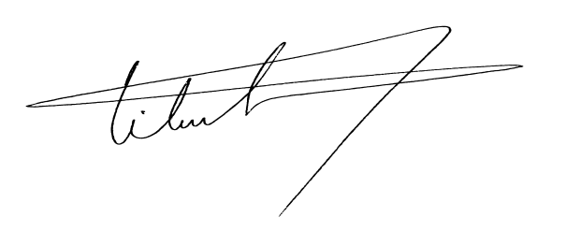

Vilmar Santos
Vereador PMDB

